ČESKÁ ASTRONOMICKÁ SPOLEČNOST
sekretariát: Astronomický ústav AV ČR, v. v. i., Boční II / 1401, 141 31 Praha 4
tel. 267 103 040, info@astro.cz

Tisková zpráva České astronomické společnosti z 1. srpna 2008

Titul Česká astrofotografie měsíce za červenec 2008 obdržel snímek
souhvězdí Labutě pořízený Petrem Brejtrem ze Rtyně v Podkrkonoší.

Jasná noc začínajícího léta přímo vybízí natáhnout se do ještě vyhřáté trávy a upřít zrak vzhůru na temnou oblohu. Členitý pás Mléčné dráhy se již chystá obepnout oblohu a na svůj vstup do nadhlavníku se připravuje „Severní kříž“- souhvězdí Labutě. Mléčná dráha v něm hýří svojí členitostí a nespočetné zářivé pole hvězd vytváří dojem proudů a peřejí rozložených mezi jednoduše geometricky uspořádanými jasnými hvězdami. Emotivní snímek velké části souhvězdí Labutě poslal do soutěže „Česká astrofotografie měsíce“ pan Petr Brejtr ze Rtyně v Podkrkonoší a porota jej v kvalitní konkurenci ostatních fotografů vybrala jako „Astrofotografii měsíce - červenec 2008“.

Souhvězdí Labutě patří mezi ty nejvýraznější na letní obloze jednak dobře čitelným geometrickým uspořádáním jasných hvězd, ale hlavně plastickou strukturou těžce rozlišitelných hvězdných polí v pozadí. Pro astronoma je tento kousek oblohy doslova rohem hojnosti s pestrou nabídkou kosmických objektů, které lze pozorovat. Vedle dvojhvězd a proměnných hvězd jsou zde galaxie, planetární mlhoviny i zbytky supernovy a otevřené hvězdokupy M 29 a M 39 z Messierova katalogu. Ty ale spíše potěší pozorovatele s dalekohledem. Dlouho je předmětem diskusí, zda fotograficky dobře viditelná mlhovina NGC 7000 podle svého úžasného tvaru nesoucí název „Severní Amerika“ je pozorovatelná pouhým okem, či zda je třeba použít kvalitní binokulár. Jejím blízkým sousedem je jiná výrazná mlhovina, která se nápadně podobá zobáku a tělu pelikána a proto nese jeho jméno (IC 5070). Obě emisní mlhoviny jsou tvořeny jediným mezihvězdným oblakem ionizovaného vodíku. Na cestě k Zemi ale jejich světlo zeslabuje pruh mezihvězdného prachu, který ze zářícího oblaku zdánlivě vytváří dva objekty a který formuje zajímavé tvary obou mlhovin. Rozměr celého vodíkového oblaku dosahuje 100 světelných roků a vzdálenost se odhaduje na 1500 - 1800 světelných roků. V mlhovině nacházíme několik oblastí, které jsou „vesmírnou porodnicí“ a v nichž se vytvářejí nové hvězdy.

Rozsáhlá dvojitá mlhovina a její menší kolegyně kolem jasné hvězdy Deneb jsou oblíbené objekty astrofotografů již proto, že přímé pozorování těchto difusních objektů s jasem na hranici citlivosti oka je velmi nesnadné. Mlhovinu patrně první pozoroval již v roce 1786 anglický fenomenální astronom William Herschel. Dnešní světelně znečištěné noční nebe nás staví do mnohem obtížnější situace a i poučený pozorovatel takové objekty skoro nevidí, spíše je jen tuší. Petr Brejtr, vítěz červencového kola ČAM, využil příznivé situace a dohlédl na to, aby se fotony, které k nám letí o dost déle než tisíc let, pečlivě ukládaly celkem 2,5 hodiny na čip jeho kamery. Vytvořil přehledný obrázek, který nám pomohl rozšířit si představu o části Vesmíru tam, kam již se svými smysly nemůžeme. Členové poroty ČAM autorovi blahopřejí k pozoruhodné fotografii a těší se, že takových pohledů představí v blízké budoucnosti naší veřejnosti na stránkách ČAM ještě mnohem více.

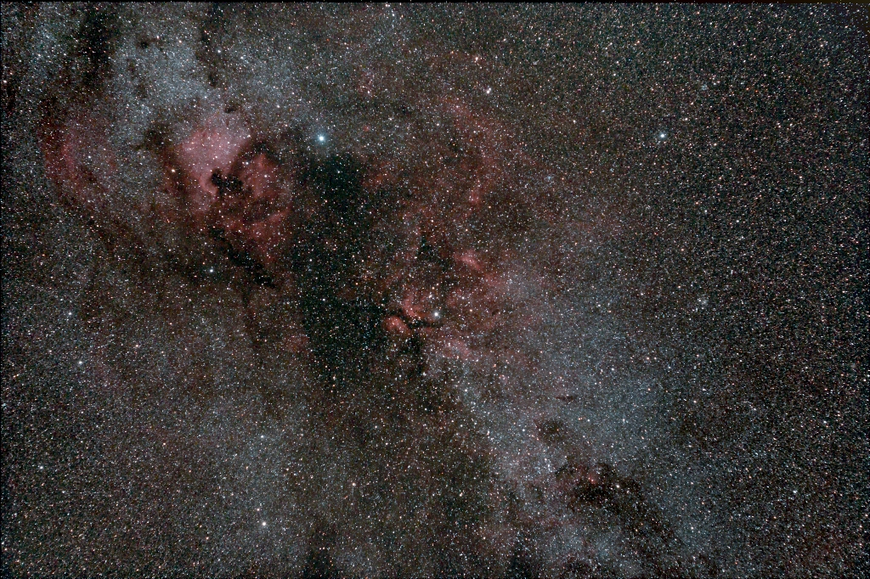

Autor snímku

Petr Brejtr (35)
WWW: http://petrb.rtyne.net/index.htm
Technické údaje a postup

Objekt: Souhvězdí Labutě
Datum pozorování: 5. 7. 5008
Místo: Rtyně v Podkrkonoší
Čas expozice: 13 x 640s
Kamera: Canon 300D modifikovaný, ISO 1600
Objektiv: Canon 50mm, clona 4.5, filtr CLS CLIP
Montáž: paralaktická vlastní konstrukce
Snímky bez pointace
Zpracování: Odečteny temné snímky a následně složené pomocí programu DeepSkyStacker. Konečné úpravy provedené v programu Adobe Photoshop CS2.

Vítězné snímky v jednotlivých měsících si můžete prohlédnout na http://www.astro.cz/cam/.

Za porotu RNDr. Pavel Ambrož, CSc. (pambroz@asu.cas.cz)

